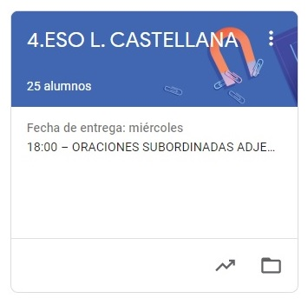

4º ESO LENGUA CASTELLANA
TAREAS DEL 20 AL 24 DE ABRIL.
- VAMOS A SEGUIR TRABAJANDO LA PLATAFORMA CLASSROOM PARA QUE ME VAYÁIS ENVIANDO LAS TAREAS QUE PONGO SIGUENDO EL PLAZO MARCADO.
- UNA VEZ CORREGIDA LA TAREA, OS LA DEVUELVO CON UNA NOTA Y UN COMENTARIO.
- CUANDO SE HA ACABADO EL PLAZO SUBO LA SOLUCIÓN DE LA TAREA A CLASSROOM Y LA TENÉIS QUE COPIAR EN LA LIBRETA PARA QUE QUEDE CONSTANCIA (LO COMPROBARÉ A LA VUELTA).
LAS TAREAS DE ESTA SEMANA SON:
LUNES 20:
LITERATURA: LA POESÍA DEL 40 AL 75 EN ESPAÑA
Lee los contenidos relativos al tema en el libro y responde a las preguntas.
MARTES 21:
LENGUAJE: VARIEDADES DE LA LENGUA
Atendiendo al vídeo anexo al ejercicio, explica las distintas variedades de la lengua con tus propias palabras.

VIERNES 24:
LAS PROPIEDADES DEL TEXTO: COHERENCIA, COHESIÓN Y ADECUACIÓN
Tema de repaso del curso pasado. Atendiendo al vídeo anexo explica estos tres conceptos, respondiendo a las preguntas o completando los enunciados.

